ÇANKAYA İŞ SAĞLIĞI VE GÜVENLİĞİ MERKEZİ
Adres: Gazi Mah. Silahtar Cad. No:134 Yenimahalle/ANKARA Tel: (+90) 312 211 16 80 (pbx) Faks: (+90) 312 211 16 83 www.www.cankayasaglik.com.tr
İŞBAŞI İSG KONUŞMALARI
(TOOLBOX TALKS)
No: 277 Sayfa No: 1/2

ADIMINIZA DİKKAT.!! KAYMAYIN ve DÜŞMEYİN
Kayma ve düşmeler işte ve iş dışında en sık rastlanan kaza nedenlerindendir. Amerika’da her yıl 300,000’den fazla insan düşmelerden yaralanıyor. Kaymalar ve düşmeler ölümcül de olabilir ve en tehlikeli kazalar sıralamasında, trafik kazalarından sonra gelmektedir. Düşmekten kaçınmak için aşağıdakileri hatırlayın:
NEREDE YÜRÜDÜĞÜNÜZE BAKIN
Nerede yürüdüğünüzün farkında olun. Yerde olabilecek likit döküntüleri, ekipmanları, çeşitli materyalleri...v.s.yi farkedebilmek için sürekli olarak yere bakın. Yürüdüğünüz alanın iyi aydınlatıldığından emin olun; eğer ışıklandırma zayıf ise, fener kullanın.
UYGUN AYAKKABI GİYİN
Ayakkabılarınızın iyi durumda olduğundan ve yaptığınız işe uygun olduğundan emin olun. Tabanları bozulmuş ve yırtılmış ayakkabılarınızı atın. Eğer kaygan ya da ıslak bir zemindeyseniz, tabanı kaymaya dayanıklı ayakkabı seçin. Tabanı deri ayakkabılardan uzak durun; bu özellikle, yumuşak zeminlerde tehlikeli olabilir.
YERLERDE OLABİLECEK AÇIKLIKLARI KONTROL EDİN
Korumasız yer açıklıklarından kaçının. İnşaat sahalarında açıklıkların, çukurların üstü örtülür. Çökmeyeceğinden ve kesinlikle güvenli olduğundan emin olmadıkça üzerinde yürümeyin. Asla çukurların veya diğer açıklıkların üstünden atlamayın.
MERDİVENLERDE DİKKATLİ OLUN
Merdivenlerden inerken veya çıkarken koşmayın. Basamakları herhangi bir engel ya da döküntüye karşı kontrol edin.
Daima trabzanlardan tutunun. Merdivenlerin iyi aydınlatılmış olduğundan emin olun.
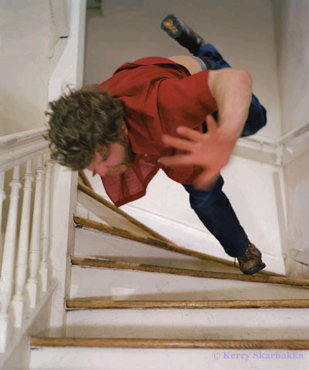

ÇANKAYA İŞ SAĞLIĞI VE GÜVENLİĞİ MERKEZİ
Adres: Gazi Mah. Silahtar Cad. No:134 Yenimahalle/ANKARA Tel: (+90) 312 211 16 80 (pbx) Faks: (+90) 312 211 16 83 www.www.cankayasaglik.com.tr
İŞBAŞI İSG KONUŞMALARI
(TOOLBOX TALKS)
No: 277 Sayfa No: 2/2

TAŞINABİLİR MERDİVENLERİ DOĞRU KULLANIN
Asla kırık ve hasarlı el merdivenlerini kullanmayın. Merdiveni 75 derecelik açı yapacak şekilde (1-4 oranında) kurun. Merdiveni katı ve sert bir yüzeye koyun ve tırmandığınızda hareket etmeyeceğinden emin olun. Eğer mümkünse, merdiveninizi yasladığınız yapıya bağlayın. Alt kısmından iyice sabitlemek iyi bir fikirdir. Merdivenin en üstündeki iki basamağın üstüne çıkmayın.
YAPI İSKELELERİNİN EMNİYETLİ OLDUĞUNDAN EMİN OLUN
Yapı iskelesinde çalıştığınızda onun güvenli, stabil ve uygun şekilde kurulduğundan emin olun. Tabana iyi oturtulmamış, korunaksız iskelelerde çalışmayın. İskelede kullanılan kalasların iyi durumda olduğundan ve kırık, çatlak olmadığından emin olun. Uzun iskeleler, stabiliteyi arttırmak amacı ile yapıya bağlanmalıdır.

